Міністерство освіти і науки України

Вище професійне училище № 21

м. Івано-Франківська

**ДИПЛОМНИЙ ПРОЄКТ**

Тема: Проєктування та розробка сайту "Салон краси"

Спеціальність *122 Комп’ютерні науки*

Освітньо-професійна програма *Обслуговування програмних систем і комплексів*

**ПОЯСНЮВАЛЬНА ЗАПИСКА**

ДП.КН-56.11.24

|  |  |  |  |  |  |  |  |  |  |  |  |  |  |  |  |  |
| --- | --- | --- | --- | --- | --- | --- | --- | --- | --- | --- | --- | --- | --- | --- | --- | --- |
| Консультанти  з економічних питань   |  |  |  | | --- | --- | --- | | викладач |  | Ніна БОЙЧУК | |  | (підпис) (дата) | | Учень   |  |  |  | | --- | --- | --- | | КН-56 |  | Микола МЕЛЬНИК | | (підпис) (дата) |   Керівник проєкту   |  |  | | --- | --- | |  | Марія БАТУРІН | | (підпис) (дата) |   **Допускається до захисту**  Заступник директора з навчально-виробничої роботи   |  |  | | --- | --- | |  | Олег БЕРЛАДИН | | (підпис) (дата) | |
|  |
| з охорони праці   |  |  |  | | --- | --- | --- | | викладач |  | Евеліна КОЗУЛЬКЕВИЧ | |  | (підпис) (дата) | |
|  |

2024

**ЗМІСТ**

ВСТУП 4

1 ДОСЛІДЖЕННЯ ПРЕДМЕТНОЇ ОБЛАСТІ 5

2 ТЕХНІЧНЕ ЗАВДАННЯ 7

3 ОБҐРУНТУВАННЯ ЗАСОБІВ РЕАЛІЗАЦІЇ 10

4 ОПИС ЕТАПІВ РЕАЛІЗАЦІЇ 17

5 ОПИС ПРОГРАМНОГО ПРОДУКТУ 24

6 ЕКОНОМІЧНА ЧАСТИНА 27

7 ОХОРОНА ПРАЦІ 37

ВИСНОВКИ 46

ПЕРЕЛІК ПОСИЛАНЬ НА ДЖЕРЕЛА 48

# ВСТУП

Сучасний світ є синонімом еволюції інтернет-технологій — сприяння бізнесу через онлайн-платформи ще ніколи не було настільки важливим. Таким чином, створення сайтів для всіх сфер діяльності набуває стратегічного значення: залучає клієнтів і створює конкурентоспроможність. Зважаючи на це, створення веб-сайту для салону краси стає актуальним завданням, яке підкреслює необхідність йти в ногу з сучасними тенденціями у сфері підприємництва.

Поставлене завдання передбачає занурення в тонкощі аналізу, дизайну та розробки веб-сайту, який підходить салону краси. Не просто будь-який веб-сайт — той, який резонує з душею своїх глядачів і одночасно задовольняє бізнес-потреби салону. Кінцева мета? Створити привабливий онлайн-шедевр, здатний привабити нові обличчя з вулиць, водночас виховуючи лояльність серед поточної клієнтури. Все це водночас надсилає вібрації сучасності та професіоналізму: цінності, яких цінує цей заклад.

Перед проєктуванням сайту варто зробити аналіз цільової авдиторії та її потреб, ключові функціональні вимоги до веб-сайту, розроблений дизайн та інтерфейс, який відповідає загальній стилістиці салону, та реалізована система навігації.

Результатом даного проєкту буде створений веб-сайт, який буде служити не лише інструментом для представлення послуг салону, але й засобом взаємодії з клієнтами та забезпечить підвищення конкурентоспроможності салону краси в онлайн-середовищі.

# ДОСЛІДЖЕННЯ ПРЕДМЕТНОЇ ОБЛАСТІ

Салони краси є важливою частиною індустрії послуг, надаючи клієнтам широкий спектр процедур для догляду за зовнішністю, таких як стрижки, укладки, фарбування волосся, манікюр, педикюр, косметологічні послуги та масажі. Інформаційні технології значно вплинули на цей сегмент, забезпечуючи ефективніші способи управління бізнесом, комунікації з клієнтами та маркетингу.

ІТ-рішення дозволяють оптимізувати робочі процеси, зменшити адміністративні витрати та підвищити рівень обслуговування клієнтів. Наприклад, онлайн-запис на послуги забезпечує зручність для клієнтів та зменшує навантаження на адміністраторів. Автоматизовані системи управління дозволяють ефективно розподіляти ресурси, вести облік послуг та керувати запасами. Крім того, веб-сайти та соціальні мережі слугують важливими інструментами для просування послуг салонів краси та залучення нових клієнтів.

Однак, багато салонів краси стикаються з проблемами, які потребують автоматизації та програмних рішень:

* незручність запису на прийом без онлайн-сервісів.
* неоптимізовані робочі процеси через відсутність автоматизації.
* відсутність онлайн-присутності та ефективних маркетингових стратегій.

для розробки ефективного рішення необхідно проаналізувати існуючі аналоги, щоб визначити їхні переваги та недоліки. Було розглянуто декілька популярних рішень для управління салонами краси.

1. **Fresha (раніше Shedul)**
   * **Переваги**: безкоштовне використання базової версії, інтуїтивно зрозумілий інтерфейс, можливість онлайн-запису та управління розкладом.
   * **Недоліки**: обмежені можливості налаштування, обмежені функції в безкоштовній версії.
2. **Vagaro**
   * **Переваги**: широкий функціонал для управління салоном, інтеграція з соціальними мережами та маркетинговими інструментами, підтримка мобільних додатків.
   * **Недоліки**: відносно висока вартість підписки, потребує часу для навчання персоналу.
3. **Mindbody**
   * **Переваги**: комплексний підхід до управління бізнесом, інтеграція з CRM системами, підтримка різних видів бізнесів, включаючи салони краси.
   * **Недоліки**: складний для початківців інтерфейс, висока вартість ліцензії.

Аналіз аналогів показав, що існуючі рішення мають свої переваги, такі як широкий функціонал та інтеграції, але також мають недоліки, такі як висока вартість та складність використання. Це створює можливість для розробки нового продукту, що поєднує переваги існуючих рішень, але буде доступнішим та зручнішим у використанні.

Основною метою дипломного проекту є розробка веб-сайту для салону краси, який забезпечить високу якість обслуговування клієнтів та оптимізацію внутрішніх процесів салону.

# ТЕХНІЧНЕ ЗАВДАННЯ

## Попередній аналіз програмного продукту

Програмний продукт буде використовуватися як сайт візитка салону краси, а також для автоматизації процесу запису на прийом, він матиме систему запису наприйом та відстеження записів.

Основні функції сайту включають:

* надання інформації про салон
* відображення галереї фотографій виконаних робіт
* онлайн-запис на послуги
* інформацію про послуги, майстрів та ціни.
* можливість залишати відгуки.

## Основні вимоги до програмного продукту

Програмний продукт повинен відповідати наступним вимогам:

* зручний та інтуїтивно зрозумілий інтерфейс для користувачів.
* висока продуктивність та швидкодія.
* забезпечення безпеки персональних даних клієнтів.
* відображення даних про салон
* відображення списку послуг
* перегляд інформації про послугу
* перегляд галереї зображень робіт майстрів
* відображення списку працівників салону
* відображення інформації про працівника салону

## Вимоги до функціональних характеристик

Основні функціональні характеристики програмного продукту включають:

* управління розкладом прийомів.
* можливість онлайн-запису на послуги.
* ведення бази даних клієнтів та історії їх відвідувань.
* інтеграція з соціальними мережами для поширення інформації про акції та спеціальні пропозиції.
* функціональність для залишення та перегляду відгуків.

## Вимоги до інтерфейсу програмного продукту

Інтерфейс програмного продукту повинен бути:

* інтуїтивно зрозумілим та зручним у використанні для різних категорій користувачів.
* адаптивним, щоб забезпечити коректне відображення на різних пристроях.
* естетично привабливим та відповідним до стилю та бренду салону краси.
* включати зрозумілі навігаційні елементи та логічну структуру сторінок.

## Вимоги до алгоритму роботи

Основні вимоги до алгоритму роботи включають:

* реєстрація та авторизація користувачів з перевіркою даних.
* обробка запитів на онлайн-запис, перевірка доступності майстра та часу, підтвердження запису.
* автоматичне надсилання повідомлень про підтвердження запису та нагадування перед прийомом.
* управління базою даних клієнтів, зберігання історії відвідувань та персональних даних.
* інтеграція з зовнішніми сервісами для автоматичного обміну даними.

## Вимоги до надійності

* програмний продукт повинен бути надійним і забезпечувати:
* стійкість до збоїв та безперервну роботу.
* захист від несанкціонованого доступу та втрати даних.
* регулярне створення резервних копій даних.
* можливість відновлення роботи після збоїв.

## Вимоги до складу і параметрів технічних засобів

Програмний продукт повинен працювати на стандартному веб-сервері з наступними мінімальними параметрами:

* процесор: 2 GHz або швидший.
* оперативна пам'ять: 4 GB або більше.
* місце на диску: 20 GB або більше.
* операційна система: Windows Server, Linux або macOS.
* підтримка веб-серверів: Apache, Nginx або IIS.
* база даних: MySQL, PostgreSQL або інша реляційна СУБД.

## Вимоги до інформаційної і програмної сумісності

Програмний продукт повинен бути сумісним з:

* основними веб-браузерами (Google Chrome, Mozilla Firefox, Microsoft Edge, Safari).
* мобільними операційними системами (iOS, Android).
* системами електронної пошти для надсилання повідомлень.

# ОБҐРУНТУВАННЯ ЗАСОБІВ РЕАЛІЗАЦІЇ

Для реалізації веб додатку з таким функціоналом який був описаний в технічному завданні, було використано багато технологій як з Frontend так і з Backend.

Технології напрямку Frontend :

* мови програмування: JavaScript, TypeScript
* Node.js
* фреймворк Angular

Технології напрямку Backend:

* мова програмування Java
* фреймворк Spring Boot
* Docker/Docker Compose
* Nginx
* PostgreSQL

Для розробки клієнтського додатку салону краси був обраний фреймворк Angular. Нижче наведено ключові причини, чому саме цей фреймворк є оптимальним вибором для даного проекту:

* модульна структура та компонентний підхід - Angular побудований на основі компонентного підходу, що дозволяє розбити додаток на окремі, незалежні та повторно використовувані компоненти. Це сприяє більш структурованому коду, спрощує підтримку та розширення функціональності. Модульна структура дозволяє ефективно організувати проект і забезпечити високу масштабованість.
* висока продуктивність та оптимізація - Angular забезпечує високу продуктивність завдяки таким можливостям, як: зміна виявлення (Change Detection), ahead-of-Time (AOT) компіляція
* потужні інструменти для розробки - Angular надає вбудовані інструменти для полегшення процесу розробки
* підтримка TypeScript - Angular побудований на основі TypeScript, що додає переваги статичної типізації та сучасних можливостей JavaScript. TypeScript допомагає виявляти помилки на етапі компіляції, підвищуючи надійність коду та полегшуючи його підтримку. Також TypeScript покращує продуктивність розробників завдяки автодоповненню та рефакторингу.
* високий рівень безпеки **-** Angular включає в себе вбудовані механізми для захисту від основних загроз, таких як: захист від міжсайтового скриптингу (XSS), CSRF захист
* велика та активна спільнота **-** Angular має велику та активну спільноту розробників, що забезпечує доступ до широкого спектру ресурсів, документації, бібліотек та інструментів. Це дозволяє швидко знаходити рішення для виникаючих проблем та обмінюватися досвідом з іншими розробниками.
* підтримка від Google **-** Angular розробляється та підтримується компанією Google, що гарантує постійне оновлення фреймворку, виправлення помилок та впровадження нових функцій. Це робить Angular надійним вибором для довготривалих проектів.

Для розробки серверного додатку для салону краси був обраний фреймворк Spring Boot. Нижче наведено основні причини, чому цей фреймворк є оптимальним вибором для даного проекту:

* прискорений процес розробки - Spring Boot значно спрощує та прискорює процес розробки серверних додатків завдяки автоматичній конфігурації та зменшенню необхідності у налаштуванні. Його філософія "конвенції над конфігурацією" дозволяє розробникам зосередитися на бізнес-логіці, а не на налаштуваннях інфраструктури.
* висока продуктивність та масштабованість - Spring Boot забезпечує високу продуктивність завдяки ефективній обробці запитів та оптимізованій роботі з базою даних. Фреймворк дозволяє створювати легко масштабовані додатки, що особливо важливо для проектів, які можуть розширюватися з часом.
* вбудована підтримка різних баз даних - Spring Boot підтримує роботу з різними базами даних, включаючи реляційні (MySQL, PostgreSQL) та нереляційні (MongoDB). Це надає гнучкість у виборі бази даних залежно від конкретних вимог проекту.
* безпека та аутентифікація - Spring Boot має вбудовану підтримку Spring Security, що забезпечує високий рівень захисту додатку. Spring Security надає можливості для налаштування аутентифікації та авторизації, захисту від CSRF атак, та управління сесіями користувачів. Це дозволяє створювати безпечні додатки з мінімальними зусиллями.
* інтеграція з іншими технологіями - Spring Boot легко інтегрується з іншими технологіями та бібліотеками, такими як Hibernate для ORM, Thymeleaf для шаблонів, RabbitMQ для черг повідомлень та багато інших. Це робить його універсальним рішенням для різних типів серверних додатків.
* готовність до розгортання у хмарі - Spring Boot розроблений з урахуванням сучасних вимог до хмарних сервісів та мікросервісної архітектури. Його застосунки легко розгортати на різних платформах, таких як AWS, Google Cloud, Azure, та використовувати контейнери (Docker) для спрощення розгортання та управління.
* велика та активна спільнота - Spring Boot має велику спільноту розробників та підтримку від компанії Pivotal (частина VMware). Це забезпечує наявність великої кількості ресурсів, документації, прикладів коду та бібліотек, що полегшує процес розробки та вирішення проблем.
* розширені можливості моніторингу та управління - Spring Boot надає вбудовані інструменти для моніторингу та управління додатком, такі як Spring Boot Actuator. Actuator надає детальну інформацію про стан додатку, його метрики, інформацію про запити, статистику роботи бази даних та інші корисні дані. Це дозволяє ефективно управляти та моніторити роботу додатку.
* підтримка мікросервісної архітектури - Spring Boot добре підходить для створення мікросервісів завдяки легкій конфігурації та підтримці розподілених систем. Використання Spring Cloud дозволяє швидко створювати масштабовані та надійні мікросервісні архітектури з використанням шаблонів, таких як Service Discovery, Load Balancing, Circuit Breakers та інші.

Також для Backend буде використано систему Docker та її надбудову Docker Compose, для розгортання Spring Boot додатків на сервері в Docker контейнері.

**Docker** – це платформа для розробки, доставки та запуску додатків у контейнерах.

**Контейнер** – це легка, автономна та виконувана одиниця програмного забезпечення, яка включає все необхідне для його запуску:

* код, виконуване середовище,
* системні інструменти,
* бібліотеки та налаштування.

Docker дозволяє розробникам упаковувати свої додатки в контейнери, які можуть бути запущені в будь-якому середовищі, що підтримує Docker.

Основні компоненти Docker:

1. **Docker Engine** – ядро Docker, яке відповідає за створення та запуск контейнерів.
2. **Docker Hub** – публічний реєстр для зберігання образів контейнерів, які можуть бути завантажені і використані.
3. **Dockerfile** – текстовий файл, що містить інструкції для створення образу контейнера.

Докерфайл молуля backend/api показаний в додатку.

Чому варто Docker для розгортання Backend додатку:

* портативність - контейнери Docker забезпечують однакове середовище для розробки, тестування та виробництва. Це означає, що Spring Boot додаток, який працює на локальному комп'ютері розробника, буде працювати і на сервері без будь-яких змін.
* легка масштабованість - Docker дозволяє швидко створювати та управляти контейнерами, що спрощує масштабування додатків. Ви можете легко запускати кілька екземплярів Spring Boot додатку для обробки збільшеного навантаження.
* швидке розгортання - завдяки контейнерам, розгортання додатків стає швидким і простим процесом. Docker дозволяє автоматизувати процес створення, тестування та розгортання контейнерів.
* ізоляція середовища - контейнери Docker ізолюють додатки один від одного та від системи, на якій вони працюють. Це забезпечує додатковий рівень безпеки та стабільності, оскільки конфлікти між залежностями різних додатків виключені.
* спрощення DevOps процесів - Docker інтегрується з інструментами CI/CD (безперервної інтеграції та доставки), що дозволяє автоматизувати весь процес від написання коду до його розгортання в продуктивне середовище.
* велика екосистема та підтримка спільноти - Docker має велику кількість готових до використання образів (включаючи образи для Spring Boot), що значно спрощує налаштування і конфігурацію середовища для розгортання додатків. Крім того, велика спільнота користувачів надає підтримку та допомогу у вирішенні будь-яких питань.
* для сайту салону краси була вибрана СКБД PostgreSQL.

PostgreSQL є потужною системою управління базами даних з відкритим вихідним кодом, яка має низку переваг, що роблять її відмінним вибором для багатьох веб-сайтів. Ось кілька ключових причин:

* сумісність з SQL та розширюваність - PostgreSQL повністю сумісний зі стандартом SQL і підтримує багато сучасних можливостей SQL, що забезпечує високу гнучкість і функціональність. Крім того, PostgreSQL має можливість розширення, що дозволяє користувачам додавати власні функції, типи даних, індекси тощо.
* стабільність та надійність - PostgreSQL відомий своєю стабільністю та надійністю. Він використовує транзакційну систему MVCC (Multi-Version Concurrency Control), яка забезпечує високий рівень консистентності даних і дозволяє ефективно працювати з конкурентними запитами.
* масштабованість - PostgreSQL добре масштабується як вертикально, так і горизонтально. Це означає, що база даних може ефективно працювати як на одному сервері, так і у розподілених середовищах.
* безпека - PostgreSQL пропонує розширені можливості безпеки, включаючи підтримку аутентифікації через SSL, шифрування даних, розширені права доступу до таблиць, рядків і стовпців.
* підтримка складних запитів та аналітики - PostgreSQL має потужні засоби для обробки складних запитів, аналітики та роботи з великими обсягами даних. Він підтримує CTE (Common Table Expressions), віконні функції, JSON, а також повнотекстовий пошук.
* відкритий вихідний код та активна спільнота - PostgreSQL є проектом з відкритим вихідним кодом, що означає відсутність ліцензійних витрат і можливість налаштування під специфічні потреби. Активна спільнота розробників забезпечує регулярні оновлення, виправлення помилок і додавання нових можливостей.
* інтеграція з іншими технологіями - PostgreSQL має гарну інтеграцію з багатьма іншими технологіями, такими як різноманітні фреймворки для розробки веб-додатків (наприклад, Django, Ruby on Rails), системи для обробки великих даних (наприклад, Hadoop), і багато інших.
* відновлення після збоїв та резервне копіювання - PostgreSQL пропонує розширені можливості для резервного копіювання і відновлення після збоїв, що дуже важливо для забезпечення безперебійної роботи веб-сайту.

# ОПИС ЕТАПІВ РЕАЛІЗАЦІЇ

Проектування програмного забезпечення (ПЗ) є критичним етапом, що включає визначення основних елементів системи та їх взаємодію. Це здійснюється за допомогою UML-діаграм, які візуалізують структуру та поведінку системи.

Види діаграм:

* *Класова діаграма*: Визначає основні класи системи, їх атрибути та методи, а також зв'язки між ними. Наприклад, класи "Користувач", "Запис на прийом", "Послуга", "Працівник".
* *Діаграма послідовності*: Показує послідовність взаємодій між об'єктами системи для виконання певної функції, такої як створення нового запису на прийом.
* *Діаграма випадків використання* (Use Case): Визначає основні сценарії використання системи, такі як реєстрація користувача, бронювання послуги, перегляд історії записів.

Іноді для візуалізації загального вигляду системи складається нестандартна діаграма, що дозволяє продемонструвати всю систему в цілому без обмежень типових UML-діаграмам. Такі діаграми можуть бути особливо корисними для зображення взаємозв'язків між різними частинами системи та для надання загальної картини проекту. Діаграма яка відображає взаємодію і розміщення всієї системи в цілому (Додаток A). Ось фрагмент з цієї діаграми

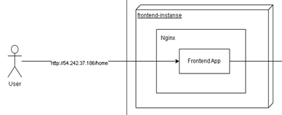

Рисунок 1 Фрагмент діаграми з Додатку А

На цьому фрагменті показано взаємодію користувача з додатком Angular.

Додаток буде базуватись на технології Клієнт Сервер.

Технологія клієнт-сервер означає такий спосіб взаємодії програмних компонентів, при якому вони утворюють єдину систему. Як видно із назви, існує клієнтський процес, що вимагає певних ресурсів, а також серверний процес, що ці ресурси надає. Зовсім необов'язково, щоб вони перебували на одному комп'ютері. Звичайно прийнято розміщувати сервер на одному вузлі локальної мережі, а клієнтів – на інших вузлах.

Існують різновиди клієнтів, ось деякі з них: тонкий клієнт та товстий клієнт.

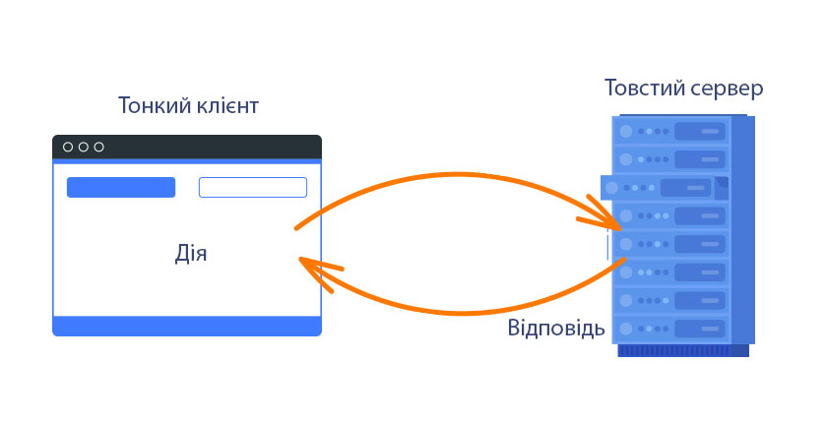

Рисунок 2 Візуалізація роботи тонкого клієнта з сервером

Тонкий клієнт це класичний технологічний підхід де всі обрахунки та маніпуляції з даними відбуваються на сервері, а самі клієнти просто зайняті відображенням даних.

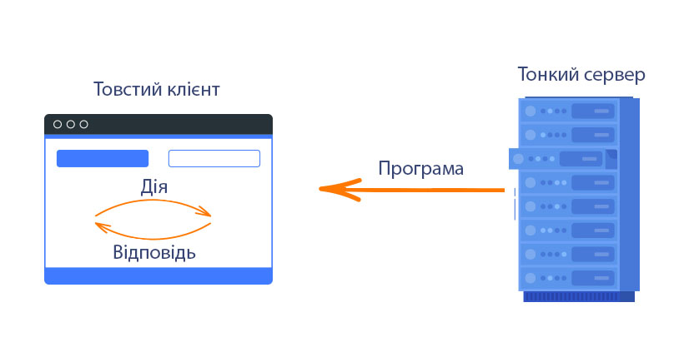

Рисунок 3 Візуалізація роботи товстого клієнта з сервером

Товстий клієнт це сучасний підхід до технології клієнт сервер, він полягає в тому що клієнт має збільшений функціонал який дозволяє йому проводити деякі прості маніпуляції з даними, при цьому всі головні обрахунки досі відбуваються на сервері проте збільшений функціонал клієнту дозволяють йому перейняти деякі процеси від сервера. Також існує сценарій коли на товстому клієнті відбуваються більша частина обрахунків, сервер тут відіграє роль постачальника даних, клієнт сам буде маніпулювати цими даними, такий підхід може бути корисним коли проєкт, не вимагає складних обрахунків, в такому разі немає потреби робити зайві запити до сервера.

Завдяки функціоналу Angular, cайт салону краси буде використовувати сценарій товстого клієнта, де деякі процеси з даними відбуваються на клієнті, але головні процеси залишаються на сервері.

Для взаэмодії Frontend і Backend використовується REST API, де клієнт отримує дані зробивши HTTP/HTTPS запит до бекенду на потрібний йому ендпоінд.

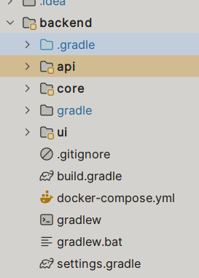

Рисунок 4 Файлова структура Spring Boot проєкту

Додаток бекенду на Spring Boot побудований на архітектурі модульний моноліт, це різновид монолітної архітектури де єдиний проєкт розділяється на взаємо пов’язані модулі які залежні один від одного, Також ці модулі використовують єдину базу даних проєкту.

Для реалізації REST API були створенні класи контролери з бібліотек фреймворку Spring Boot. Ось один з них

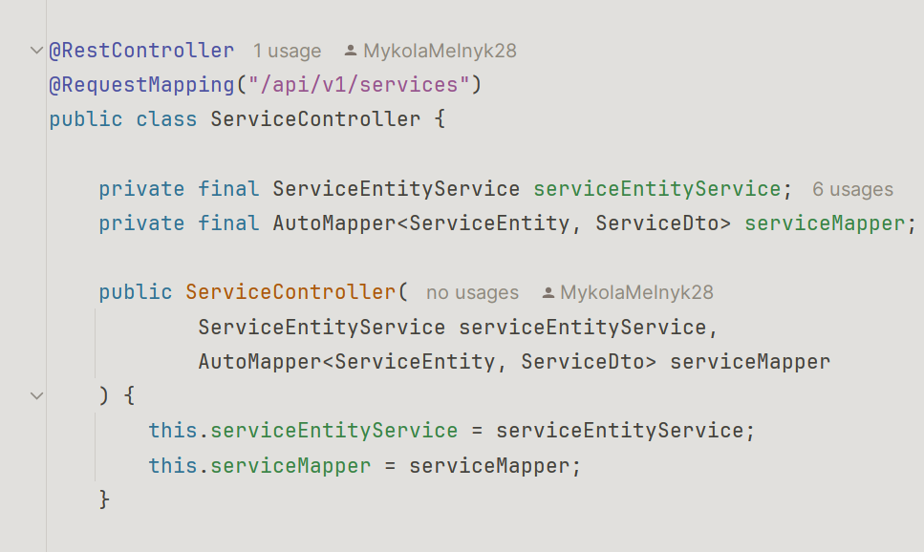

Рисунок 5 Фрагмент ServiceController з проєкту backend/api

Ось назви інших котролерів:

* AppointmentController – керує роутами з вузлом /appointments
* ClientController – керує роутами з вузлом /clients
* EmployeeController – керує роутами з вузлом /employees
* FeedbackController – керує роутами з вузлом /feedbacks
* ImageController – керує роутами з вузлом /images
* ServiceController - керує роутами з вузлом /services
* UserController - керує роутами з вузлом /users

В проєкті backend/api використовується модуль Spring Data JPA для встановлення зв’язку з базою даних, та застосуванням функціоналу фреймворку Hibernate.

Cутності таблиць:

* Administrator – адміністратор салону
* Appointment – сутність запису на прийом
* Client - клієнт
* Feedback - відгук
* Image - зображення
* Master - майстер
* Role – роль користувача
* ServiceEntity - послуга
* UserEntity – сутність акаунту користувача
* WorkSchedule – робочий графік

Ось фрагмент з класу сутності UserEntity:

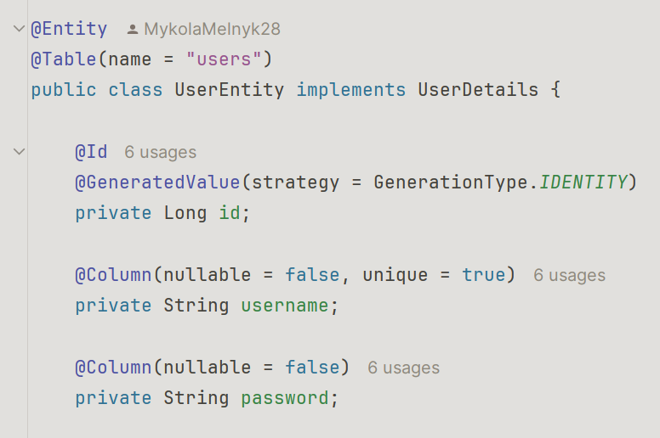

Рисунок 6 Фрагмент з класу сутності UserEntity

Кінцевим етапом розробки сайту є розгортання сайту на сервері чи в хостигу. Як хостинг для сайту салону краси, був вибраний Amazon Web Services (AWS). Цей сервіс дає багато технологій та методів розгортання веб додатків, в тому числі додатків з архітектурою RESTfull API, для цього на хостингу є технологія віртуальних серверів (EC2).

Віртуальні сервери (Virtual Private Servers, VPS) — це логічно ізольовані сервери, які працюють на одному фізичному сервері, але з функціональністю і можливостями окремого фізичного сервера. Віртуалізація дозволяє розподіляти ресурси одного фізичного сервера між декількома віртуальними машинами, кожна з яких може мати свою операційну систему, програмне забезпечення та конфігурацію.

Технологія EC2 дозволяє створювати екземпляр (instanse) віртуального сервера, такий екземпляр представляє повністю чисту систему в яку можна завантажити тільки ті інструменти які потрібні для додатку, такий підхід дозволяє зекономити ресурси.

Реалізації додатку салону краси на AWS були створені такі VPS екземпляри:

* frontend – в цьому екземплярі буде розгорнутий Nginx сервер, у якому вже буде працювати додаток Angular.
* beautysalon-backend – в цьому екземплярі буде працювати система Docker, в контейнерах якої буде розгорнутий додаток Spring Boot.
* beautysalon-database - в цьому екземплярі буде розгорнута база даних PostgreSQL.

В додатку А показана повна картина того як буде розміщуватись додаток салону краси на AWS.

# ОПИС ПРОГРАМНОГО ПРОДУКТУ

Сайт був запущений на хостингу, і тепер доступний за посиланням <http://54.242.37.186/home>. В додатку Б показана головна сторінка сайту.

Інструкція користувача:

1. щоб переглянути послуги які надає салон, перейдіть на сторінку Послуги, натиснувши пункт Послуги в боковій панелі.
2. щоб детальніше переглянути послугу що надає салон, на сторінці Послуги, знайдіть потрібну вам послугу, клікніть на неї і відкриється модальне вікно з додатковою інформацією.
3. щоб переглянути зображення робіт майстрів, перейдіть на сторінку Галерея, натиснувши пункт Галерея боковій панелі.
4. щоб переглянути дані про салон перейдіть на сторінку Про нас, натиснувши на кнопку Про нас в боковій панелі. На сторінці Про нас ви зможете пререглянути контактну інформацію, адресу салону та інформацію про працівників салону.
5. щоб переглянути список працівників салону перейдіть на сторінку Про нас натиснувши на кнопку Про нас в боковій панелі, спустіться вниз до секції Працівники.
6. щоб переглянути детальнішу інформацію про працівника перейдіть на сторінку Про нас натиснувши на кнопку Про нас в боковій панелі, спустіться вниз до секції Працівники, знайдіть потрібного вам працівника та клікніть на нього, відкриється модальне вікно з додатковими даними про працівника.
7. щоб записатись вам потрібно перейти насторінку Запис, для цього натисніть на пункт Запис в боковій панелі, далі дотримуйтесь наступних інструкцій:
   1. в відкритій сторінці в дереві послуг клікніть на ті послуги на які ви б хотіли записатись, перегляньте корзину послуг, якщо все гаразд клікніть на кнопку Далі.
   2. в відкритій сторінці виберіть майстра до якого ви б хотіли записатися, після цього клікніть на кнопку Далі.
   3. в відкритій сторінці у першому полі введіть дату на яку ви б хотіли зробити запис, натисніть кнопку Перевірити, далі якщо поле статус має текст:
      1. доступний – все гаразд, дата підходить та не суперечить графіку майстра, натисніть на кнопку Далі.
      2. не доступний – дата суперечить графіку майстра, в такому разі введіть іншу дату або виберіть іншого майстра повернувшись назад натиснувши кнопку Назад
   4. в відкритій сторінці заповніть форму запису, та натисніть на кнопку Далі
   5. в відкритій сторінці відображається інформація про зібраний запис, перегляньте все та:
      1. якщо все гаразд натисніть на кнопку Підтвердити, це зареєструє ваш запис в системі
      2. якщо щось не так ви можете натиснути на кнопку Назад та змінити те що вам потрібно, змінивши що вам потрібно притримуйтесь кроків які написані вище
   6. щоб залишити відгук перейдіть на сторінку Відгуки натиснувши на пункт Відгуки в боковому меню, далі дотримуйтесь наступних кроків:
      1. на сторінці Відгуки натисніть на кнопку Написати відгук, повинно відкритись модальне вікно з формою вводу даних.
      2. заповніть поля форми
      3. натисніть на кнопку Надіслати що створити відгук

Примітка: Відгуки можуть залишати тільки ті користувачі які робили записи до майстрів, якщо користувач не робив записів цей відгук буде автоматично відхилений.

Інструкція для майстра:

1. перш за все потрібно перейти та авторизуватись в адмін панелі під власним акаунтом майстра, для цього:
   1. перейдіть за посиланням <http://34.227.194.16:8083/panel> в адмін панель
   2. ви побачите форму входу, заповніть її та натисніть увійти
   3. далі потрібно розуміти що роль майстер має деякі обмеження в адмін панелі, майстер може переглядати всі ресурси в адмін панелі, окрім деяких наприклад створення акаунтів системних адміністраторів, чи надання доступу в адмін панелі, одже майстер може переглядати визначенні ресурси в адмін панелі, але редагувати тільки ті які дозволенні конкретно цьому майтру
2. щоб переглянути записи які корситувачі зробили до майстра потрібно, перейти на сторінку Записи, для цього натисніть на пункт Записи в боковій панелі, у відкритій сторінці буде табличка з записами до майстра

# ЕКОНОМІЧНА ЧАСТИНА

## Опис програмного продукту

Програмним продуктом виступає сайт салону краси під назвою “Beauty Salon”.

Beauty Salon - це веб-сайт візитка для салону краси, який поєднує в собі інформаційний ресурс та систему онлайн-запису. Основні функціональні можливості включають:

* **Інформативний розділ про салон**: Представлення інформації про салон, його послуги, майстрів та контактні дані.
* **Онлайн-запис**: Зручна система для клієнтів, що дозволяє вибрати майстра, дату та час для запису на прийом.
* **Управління розкладом**: Адміністраторам надається можливість керувати розкладом майстрів, переглядати записи та вносити зміни.
* **Фотогалерея робіт**: Можливість перегляду портфоліо майстрів.
* **Відгуки клієнтів**: Розділ для залишення та перегляду відгуків про послуги салону.

Програмний продукт поділений на окремі частини: frontend та backend, які разом утворюють цілісну систему. Використані технології:

* frontend – мови програмування: *Java Script, Type Script*, та фреймворк *Angular*.
* backend – мова програмування *Java*, та фреймворк *Spring Boot*.

## Визначення собівартості розробки ПП.

### Склад виконавців роботи та розрахунок загального фонду заробітної плати

Для керування ходом робіт і ведення всього проекту в цілому необхідна посада керівника. Таким керівником при розробці даного ПП виступає керівник дипломного проекту . На дипломне проектуванні керівнику надається 5 годин по тарифікації – 120 грн. за годину .

Для розробки програмного продукту та його подальшого налагодження необхідна участь програміста, в даному випадку програмістом є учень. Середня зарплата ІТ-спеціаліста в Івано-франківську становить 600 доларів. Учень – є початківцем на ІТ-ринку, тому його заробіток вимірюється в розмірі – 400 доларів за місяць, який потрібно перерахувати у гривневому еквіваленті. Для цього потрібно 400 доларів помножити на поточний курс долара відносно української гривні, станом на момент виконання ІТ-розробки. Над роботою працює 2 години в робочий день.

Для проведення тестування необхідна посада тестувальника. Вважається, що тестувальником є певна особа з середньою зарплатою 300 гривень за годину. Над роботою працює 2 робочі дні. Робочий день становить – 8 годин.

Економічний супровід виконує викладач економічних дисциплін, який консультує виконання економічної частини дипломного проєкту. Консультування проводиться протягом 5 годин по тарифікації 110 грн. за годину.

Термін виконання завдання в кожного розробника ПП – різний, в залежності від складності розробки ПП. Враховуються тільки робочі дні, виключаються з терміну всі вихідні та святкові дні.

Перелік святкових днів, які можуть припадати на час виконання розробки ПП – 1 січня, 7 січня, 8 березня, перший день Великодня, 1 травня, 9 травня, перший день Святої Трійці. Якщо святковий день припадає на вихідні дні, то перший робочий день, який слідує за ним є вихідним.

Дані про посадові оклади і склад виконавців роботи заносимо в таблицю 2.1.1.

**Посадові оклади та склад виконавців розробки ПП.** *Таблиця .2.1.1.*

|  |  |  |  |  |
| --- | --- | --- | --- | --- |
| № | Склад виконавців | Місячний оклад | Погодинна ставка | Кількість годин, днів на виконання відповідного завдання |
| 1 | Керівник ДР – Батурін М. | 600 грн. | 120 грн. | 5 год. |
| 2 | Програміст – Мельник М. | 15600 грн. | 93 грн. | 274 год. |
| 3 | Тестувальник- Мельник М. | 4800 грн. | 300 грн. | 16 дн. |
| 4 | Економіст- Бойчук Н. | 550 грн. | 110 грн. | 5 год. |

Заробітна плата – винагорода за працю залежно від кваліфікації працівника, складності, кількості, якості, терміну та умов виконуваної роботи, а також компенсаційні виплати і стимулюючі виплати.

До витрат на заробітну плату праці відносяться основна і додаткова заробітна плата персоналу, зайнятого безпосередньо при виконанні даної розробки ПП. Основна заробітна плата (ЗПосн) складається з суми зарплати:

1. керівника ДП
2. програміста
3. тестувальника
4. eкономіста
5. Основна заробітна плата керівника (ЗПо.к.) розраховується за формулою:

**ЗПо.к =погодинна ставка * кількість відпрацьованих годин ( грн., коп.)**

**ЗПо.к =120 * 5 = 600 ( грн., коп.)**

1. Основна заробітна плата програміста (ЗПо.п.) розраховується за формулою:

**ЗПо.п =** **погодинна ставка * кількість відпрацьованих годин ( грн., коп.)**

**ЗПо.п.= 93 * 274 = 25482** **( грн., коп.)**

**Середньоденна зарплата = Оклад / кількість робочих днів ( грн., коп.)**

**Середньоденна зарплата = 15600 / 21= 743 ( грн., коп.)**

**Погодинна ставка = 743 / 8 = 93**

Основна заробітна плата тестувальника (ЗПо.т.) розраховується за формулою:

**ЗПо.т=зарплата за день *кількість відпрацьваних днів ( грн., коп.)**

**ЗПо.т= 300 * 16 = 4800 ( грн., коп.)**

Основна заробітна плата економіста (ЗПо.е.) розраховується за формулою:

**ЗПо.к = погодинна ставка *кількість відпрацьваних годин ( грн., коп.)**

**ЗПо.к = 110 * 5 = 550 ( грн., коп.)**

Підсумовуємо всю основну зарплату виконавців ПП:

**ЗПосн. = ЗПо.к + ЗПо.п + ЗПо.т + ЗПо.е. ( грн., коп.)**

**ЗПосн. = 600 + 25482** **+ 4800 + 550 = 31432 ( грн., коп.)**

Далі проводиться розрахунок додаткової заробітної плати (ЗПдод).

Дадаткова зарплата – це всі виплати, які дораховуються до основного заробітку, у вигляді компенсаційних та заохочувальних виплат ( відпускні, премії, лікарняні, надбавки…).

Припустимо, що додаткова зарплата становить 20% (Н дод ) від основної заробітної плати і розраховується за формулою:

**ЗПдод = ЗПосн ∗ Ндод.** **( грн., коп.)**

**ЗПдод = 31 432 * 0,20 = 6286 ( грн., коп.)**

де Ндод – коефіцієнт додаткової зарплати, рівний 20%.

Разом, загальний фонд заробітної плати становить:

**ЗП = ЗПосн + ЗПдод** **( грн., коп.)**

**ЗП = 31432 + 6286 = 37718( грн., коп.)**

### Нарахування ЄСВ.

Єдиний соціальний внесок (**ЄСВ**) – це той обов'язковий платіж, який здійснюється роботодавцями за своїх працівників при нарахуванні їм заробітної плати, винагород за цивільно-правовими договорами (ЦПД), а також деяких інших виплат. ЄСВ становить в Україні 22% від загального фонду нарахованої зарплати.

ЄСВ розраховується за формулою:

**ЄСВ = ЗП ∗ % ЄСВ, ( грн., коп.)**

**ЄСВ = 37718 ∗ 0,22 = 8298( грн., коп.)**

де % ЄСВ = 22%;

ЗП – загальний фонд зарплати, розрахований у пункті 2.1.

### Розрахунок витрат на матеріали.

До витрат на матеріали, включаються матеріали визначені їх потребою для розробки ПП в кількості та цінах, що діють на момент складання розрахунку. Для розробки даного ПП необхідно : 1 шт. олівець, 1 шт. блокнот, кольорові олівці (за потребою). Якщо є інші матеріальні витрати – вказати. Ціни вказати згідно даних про ціни місцевого ринку.

Матеріальні витрати розраховуються за такою формулою:

**М = ∑ 𝑄 × Ц, ( грн. коп. )**

**M = 10.2 + 288 = 298 грн.**

де М – сумарні витрати на матеріали; Q – кількість використаних одиниць матеріалів, Ц – ціна одиниці матеріалу.

Розрахунок матеріальних витрат представлено в таблиці 2.3.1.

**Розрахунок матеріальних витрат** *Таблиця 2.3.1.*

|  |  |  |  |  |  |
| --- | --- | --- | --- | --- | --- |
| **№** | **Назва матеріалів** | **Одиниці виміру** | **Ціна за одиницю, грн. коп.** | **Кількість** | **Вартість** |
| 1 | Папір A4 | грн. | 0.30 | 34 | 10.2 грн. |
| 2 | Ручки | грн. | 96 | 3 | 288 грн. |
|  |  |  |  |  |  |
|  |  |  |  |  |  |
|  |  |  |  |  |  |
| **Всього витрат на матеріали** | | **Грн.** | **96.30** | **37** | **298** |

### Розрахунок витрат на використану обладнанням електроенергію.

Витрати на використану обладнанням електроенергію **( Е)** розраховуються за формулою:

**Е = M ∙ t ∙ TкВт, ( грн. коп. )**

**E(ноутбук)​= 0.03 кВт/година * 134 год *2,64 грн/кВт година = 11 грн**

**E(планшет)​= 0.03 кВт/година * 60 год * 2,64 грн/кВт година = 5 грн**

**E(смартфон)​= 0.03 кВт/година * 70 год * 2,64 грн/кВт година = 6 грн**

**Езаг**  = **11 + 5 + 6 = 22 грн.**

де М – потужність устаткування, тобто кількість енергії, споживаної за одиницю часу (кВт/година); t – кількість годин використання устаткування за період проведення розробки ПП; ТкВт – тариф, тобто вартість використання 1 кВт електроенергії.

Потужність приладів, для розробки складає:

* комп’ютер - 1 кВт/година;
* ноутбук – 0,03 кВт/година;
* планшет – 0, 03 кВт/година;
* смартфон – 0, 03 кВт/година;
* айфон – 0, 03 кВт/година.

Тариф на електроенергію складає 2,64 грн./кВт годин.

Кількість годин використання устаткування за період проведення розробки ПП визначити опираючись на те, що устаткування працювало в середньому - 2 години за 1 день виконання розробки.

### Розрахунок витрат на амортизацію устаткування.

Амортизація - це систематичний розподіл вартості необоротних активів, що амортизується(первісна мінус ліквідаційна вартість )упродовж строку їх корисного використання( експлуатації). Є такі методи амортизації:

* прямолінійного списання;
* зменшення залишкової вартості;
* прискореного зменшення залишкової вартості;
* кумулятивний;
* виробничий.

Амортизація устаткування **( А ),** які використовувались при розробці програмного продукту розраховується за методом прямолінійного списання по формулі:

**Ар=ПВ / Т ( грн. коп.) – річна амортизація;**

**Aр(ноутбук) = 25000 / 4 = 6250**

**Aр(планшет) = 20000 / 4 = 5000**

**Aр(смартфон) = 19000 / 4 = 4750**

де ПВ – вартість персонального комп’ютера ( ноутбука, смартфона, планшета, айфона);Т – термін корисного використання комп’ютера ( ноутбука, смартфона, планшета, айфона) становить 4 роки.

Витрати на амортизацію вказати за місячною амортизацією, яка розраховується за формулою:

**Ам= Ар /12 місяців ( грн. коп.) – місячна амортизація.**

**Aм(ноутбук) = 6250/ 12 = 521 грн.**

**Aм(планшет) = 5000/ 12= 417 грн**

**Aм(смартфон) = 4750/ 12 = 396 грн**

Отриману місячну амортизацію помножити на кількість місяців використання.

**A(ноутбук) = 520.83 * 4 = 2083 грн.**

**A(планшет) = 416.66 * 4 = 1667 грн.**

**A(смартфон) = 395.83 * 4 = 1583 грн.**

**Азаг = 2083 + 1667 + 1583 = 5333 грн.**

### Розрахунок інших витрат.

До інших витрат на розробку ПП слід віднести:

* витрати на оренду робочого місця ( якщо необхідно, орендувати робоче місце, то його середня вартість – 7000грн.);
* вартість оплати послуг зв’язку:

а) інтернет – із розрахунку 200 грн. на місяць (безлімітний пакет)

б) телефон – із розрахунку 120 грн. на місяць ( акційний пакет)

* загальновиробничі витрати (водопостачання, водовідведення, освітлення, опалення…), які прийнято у розмірі 20% від суми основної зарплати.

Орендування робочого місця не відбувалось.

**Інтернет рахунок = 200 грн/міс * 4 міс. = 800грн (грн. коп.)**

**Телефоний рахунок = 120 грн/міс * 4 міс = 480грн (грн. коп.)**

**Загальновиробничі витрати = 31432 * 0.20 = 6286 грн**

**Загальна сума інших витрати= 1200 + 720 + 6286 = 8206 (грн. коп.)**

### Складання калькуляції розробки ПП.

Калькуляція собівартості розраховується відповідно до існуючих нормативних актів України.

До складу калькуляції входять такі статті витрат:

* матеріальні витрати;
* витрати на оплату праці;
* єдиний соціальний внесок;
* витрати на спожиту електроенергію;
* амортизація основних засобів;
* інші витрати.

Калькуляцію складаємо у вигляді таблиці.

|  |  |  |
| --- | --- | --- |
| **№** | **Назва калькуляційної статті** | **Сума, грн.коп.** |
| **1** | Матеріальні витрати | 298 |
|  | *основна зарплата* | 31432 |
|  | *додаткова зарплата* | 6286 |
| **2** | Витрати на оплату праці | 37718 |
| **3** | Єдиний соціальний внесок | 8298 |
| **4** | Витрати на спожиту електроенергію | 22 |
| **5** | Амортизація основних засобів | 5333 |
|  | *загальновиробничі витрати* | 6286 |
|  | *витрати на інтернет* | 800 |
|  | *витрати на мобільний зв’язок* | 480 |
|  | *витрати на оренду робочого місця* | 0 |
| **6** | Інші витрати | 7566 |
| **Повна собівартість розробки** | | 59235 |

Таблиця 1

## Прогнозування комерційних ефектів від реалізації результатів ПП.

В даному розділі прогнозується фінансовий результат від реалізації ПП на ринку аналогічних товарів. Для цього слід розрахувати ціну розробки ПП.

Методологія розрахунку ціни реалізації розробки ПП:

1. повна собівартість розробки * % очікуваного прибутку ( припускаємо , що очікується отримати 50% прибутку) = прибуток;
2. повна собівартість розробки + прибуток = додаткова вартість на яку нараховується ПДВ.
3. додаткова вартість * 20% = сума ПДВ
4. додаткова вартість + ПДВ = ціна розробки ПП.

**Прибуток = 59235* 0.50 = 29617 грн**

**Додаткова вартість = 59235 грн + 29617 грн = 88852 грн**

**Сума ПДВ = 88852 * 0.20 = 17770 грн**

**Ціна розробки ПП = 102,450 грн + 29617 грн = 106622грн**

## Висновок

Розрахунок собівартості та вартості є завершальним етапом створення програмних продуктів чи послуг. У даному розділі проведено оцінка всіх кількісних витрат на розробку представленого в дипломній роботі програмного продукту та проведено розрахунки економічних показників щодо реалізації ПП на ринку аналогічних товарів.

На розробку даного ПП витрачено:

* матеріальні витрати;
* витрати на оплату праці;
* єдиний соціальний внесок;
* витрати на спожиту електроенергію;
* амортизація основних засобів;
* інші витрати.

Звідси собівартість розробки складає певну суму. А саме *59235* *грн*. При цьому продукт можна продати за ціною *106622грн.*

Показник рентабельності складає *50%.*Цей показник свідчить про те, що проект є прибутковим і здатним приносити прибуток.

# ОХОРОНА ПРАЦІ

## Значення охорони праці на виробництві

Охорона життя та здоров’я громадян у процесі їх трудової діяльності, створення безпечних та нешкідливих умов праці є одним з найважливіших державних завдань.

Головною метою охорони праці є створення на кожному робочому місці безпечних та нешкідливих умов праці, безпечної експлуатації обладнання, зменшення або повна нейтралізація дії шкідливих і небезпечних виробничих факторів на організм людини і, як наслідок, зниження рівня виробничого травматизму та професійних захворювань.

Проблеми створення безпечних і нешкідливих умов праці існували завжди. Однак, у період науково-технічного прогресу вони набули особливого значення, адже істотно зросла ціна кожного нещасного випадку та аварії. За приблизними оцінками щороку в світі внаслідок виробничого травматизму гине близько 100 тис. чоловік. Нещасні випадки на виробництві та професійні захворювання були й залишаються величезною людською трагедією, є причиною значних економічних втрат і призводять до тяжких соціальних наслідків.

Законодавчими актами, що визначають основні положення про охорону праці, є загальні закони України, а також спеціальні законодавчі акти. В основному законі України — Конституції питанням охорони праці присвячені статті 43, 45 та 46.

В статті 43 Конституції України записано: «Кожен має право на працю, що включає можливість заробляти собі на життя працею, яку він вільно обирає, або на яку вільно погоджується», «Кожен має право на належні, безпечні і здорові умови праці, на заробітну плату, не нижчу від визначеної законом», «Використання праці жінок і Неповнолітніх на небезпечних для їхнього здоров’я роботах забороняється».

Кожен, хто працює, має право на відпочинок (ст. 45 Конституції України). Це право забезпечується наданням днів щотижневого відпочинку, а також оплачуваної щорічної відпустки, встановленням скороченого робочого дня щодо окремих професій і виробництв, скороченої тривалості роботи у нічний час.

У тексті статті 46 Конституції України вказано на те, що громадяни мають право на соціальний захист, що включає право на забезпечення їх у разі повної, часткової або тимчасової втрати працездатності, втрати годувальника, безробіття з незалежних від них обставин, а також у старості та в інших випадках, передбачених законом.

Основним законодавчим документом у галузі охорони праці є Закон України «Про охорону праці», дія якого поширюється на всі підприємства і організації незалежно від форм власності та видів їх діяльності, на усіх громадян, які працюють, а також залучені до праці на цих підприємствах.

В першій статті даного закону дається визначення охорони праці.

Охорона праці — це система правових, соціально-економічних, організаційно-технічних, санітарно-гігієнічних та лікувально-профілактичних заходів і засобів, спрямованих на збереження здоров’я та працездатності людини в процесі праці.

Для користувачів ПК найбільш характерними нормативними документами є Вимоги щодо безпеки здоров’я працівників під час роботи з екранними пристроями, затверджені наказом Міністерства соціальної політики 14.02.2018 року №207 та Державні санітарні правила і норми роботи з візуальними дисплейними терміналами електронно-обчислювальних машин. ДСанПіН 3.3.2.007-98.

## Аналіз потенційних шкідливих та небезпечних факторів

В процесі роботи працівник вступає у взаємодію з обладнанням, інструментами, іншими працівниками. Крім того, на нього впливають різні параметри виробничого середовища, в якому відбувається праця – виробничі фактори. За своїм впливом та часом дії на працівника виробничі фактори поділяють на небезпечні та шкідливі.

До небезпечних виробничих факторів, які діють на працівника раптово та призводить до травми під час користуванням ПК, відносяться:

* наявність електричного струму;
* пошкодження або відсутність захисного заземлення або занулення;
* відсутність захисних огороджень (бокових стінок) на блоці живлення;
* рухомі елементи обладнання (вентилятор).

До шкідливих виробничих факторів, які діють на працівника поступово (тривалий час) і спричиняють виникнення професійних захворювань, відносяться:

* підвищений рівень постійного шуму;
* метеорологічні умови, особливо в осінньо-зимовий період;
* недостатнє освітлення робочого місця та робочої зони;
* підвищений рівень іонізуючого та електромагнітного випромінювань;
* підвищений рівень шуму;
* розумові перевантаження, монотонність праці та малорухомість впродовж робочого дня.

При влаштуванні на роботу інженер з охорони праці проводить з працівником вступний інструктаж, а безпосередній керівник проводить на робочому місці первинний інструктаж. Інструктаж проводиться на основі інструкцій з охорони праці, які розроблені на всі види робіт та обладнання на підприємстві. Для користувачів ПК розроблена інструкція з охорони праці під час роботи за персональним комп’ютером.

## Забезпечення оптимальних умов праці

Під час роботи на працівника впливає сукупність виробничого середовища та виробничого процесу, які складають умови праці. Щоб працівник міг плідно працювати, йому необхідно створити оптимальні умови праці для виконання нею своїх виробничих обов’язків. Оптимальні умови праці характеризуються відсутністю або доведеними до мінімуму впливу небезпечних та шкідливих виробничих факторів.

Мікроклімат виробничих приміщень характеризуються такими параметрами: температура повітря в межах 21-230 С (в холодні пору року) та 21-230 С (в теплу пору року); відносна вологість повітря 40-60% та швидкість руху повітря – 0,1 м/с. Такі параметри є найбільш сприятливі для виконання професійних обов’язків, а при їх невідповідності використовують додаткові заходи та засоби для їх покращення (вентиляція приміщення, кондеціонування).

Приміщення, де використовуються персональні комп’ютери, обов'язково встановлюється вуглекислотний вогнегасник.

## Розрахунок освітлення

Для освітлення приміщення, де встановлено робоче місце працівника, використовуємо люмінесцентні лампи, які енергетично є більш економічні та максимально наближаються до природного світла.

Метою розрахунку штучного освітлення є визначення потужності джерел світла за заданою освітленістю та кількості необхідних світильників і ламп.

Для розрахунку освітлення використовуємо метод світлового потоку.

Вихідні дані:

Е – нормована освітленість для робіт середньої точності при загальному освітленні приймаємо 500 лк;

Кз – коефіцієнт запасу, що враховує зниження освітлення в результаті забруднення та старіння ламп, приймаємо 1,5;

Z – коефіцієнт нерівномірності освітлення для люмінесцентних ламп 1,1;

Н – висота приміщення – 3,5 м;

А – довжина приміщення – 6 м

В – ширина приміщення – 3 м

п – кількість ламп в світильнику – 4;

тип світильника з люмінесцентними лампами ЛПО01;

*стелі –* коефіцієнт відбиття світла стелі - 70% (0,7)

*стін*  *–* коефіцієнт відбиття світла стін - 50% (0,5)

Основні формули для розрахунку:

світлового потоку 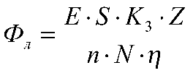,

індексу приміщення - 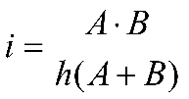

кількості світильників - 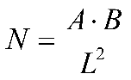

У формулах використовуємо вихідні та табличні дані.

Розрахунок починаємо з визначення висоти підвісу світильника над робочою поверхнею за формулою:

*h= Н – hс - hр*

*hс* – відстань від світильника до стелі 0,0 м.

*hр* – висота робочих поверхонь 0,8 м.

*h= 3,5 – 0,0 – 0,8 = 2,7 м*

Відстань між світильниками *L* визначається за формулою ,

*L= 0,7* * *2,7* ***=*** *1,89 м*

Кількості світильників (N), яка необхідна для освітлення дільниці, визначається за формулою: ,

*N= 6* * *3 : 1,89****2 =*** *18* ***:*** *3,57* ***=*** *5.04 = 5 шт.*

Приймаю кількість світильників 6 шт. і розташовую їх у 2 ряди по 3 шт. у ряді.

Після цього визначаю показник приміщення *і* за формулою:

 = 6 * 3 : 2,7 (6 + 3) = 18 : 24,3 = 0,74

Відповідно до табл. 3.26 [7] *і* приймаю 0,7 та визначаю η – коефіцієнт використання світлового потоку – 0,36.

Визначаємо світловий потік за формулою:

, де

S – площа – А х В, 18м2;

N – кількість світильників, 6 шт.

*Фл* =500 * 18 * 1,5 * 1,1: 4 * 6* 0,36 = 14850 : 8.64 = 1718.75 лм

З табл. 3.27 [7]вибираємо лампуЛДпотужністю30 Вт**,** світловий потік якої становить1800 лм.

Різниця між розрахунковим та табличним значенням світлового потоку становить: 1800 **–** 1718.75 = 81.25 лм, в процентному відношенні це складає івів 81.25:1800 **\*** 100 **=** 4.51%, яка є в межах -10% < Фл < +20%

Сумарна потужність усіх ламп становить:

*Рзаг = Рсв × N × n =* 30 * 6 * 4 = 720 Вт **=** 0.72кВт

***Висновок:*** Кількість встановлених світильників у приміщенні достатня для його освітлення.

## Охорона праці користувачів ПК

При розміщенні робочих столів з ПК слід дотримувати такі відстані між бічними поверхнями ПК - 1,2 м, відстань від тильної поверхні одного ПК до екрана іншого - 2,5 м.

Висота робочої поверхні робочого столу з ПК має регулюватися в межах 680...800 мм, а ширина і глибина - забезпечувати можливість виконання операцій

у зоні досяжності моторного поля (рекомендовані розміри: 600...1400 мм, глибина - 800...1000 мм).

Робочий стіл повинен мати простір для ніг заввишки не менше ніж 600 мм, завширшки не менше ніж 500 мм, завглибшки (на рівні колін) не менше ніж 450 мм, на рівні простягнутої ноги - ніж 650 мм.

Робочий стілець має бути підйомно-поворотним, регульованим за висотою, з кутом і нахилу сидіння та спинки і за відстанню від спинки до переднього краю сидіння поверхня сидіння має бути плоскою, передній край - заокругленим. Регулювання за кожним із параметрів має здійснюватися незалежно, легко і надійно фіксуватися. Для зниження статичного напруження м'язів верхніх кінцівок слід використовувати стаціонарні або змінні підлокітники завдовжки не менше ніж 250 мм.

Робоче місце має бути обладнане підставкою для ніг завширшки не менше ніж 300 мм, завглибшки не менше ніж 400 мм, що регулюється за висотою в межах до 150 мм і за кутом нахилу опорної поверхні підставки до 20 град. Підставка повинна мати рифлену поверхню і бортик по передньому краю заввишки 10 мм.

Екран ПК має розташовуватися на оптимальній відстані від очей користувача, що становить 600...700 мм, але не ближче ніж за 600 мм з урахуванням розміру літерно-цифрових знаків і символів.

Клавіатуру слід розташовувати на поверхні столу на відстані 100...300 мм від краю, звернутого до працюючого. У конструкції клавіатури має передбачатися опорний пристрій (виготовлений із матеріалу з високим коефіцієнтом тертя, що перешкоджає мимовольному її зсуву), який дає змогу змінювати кут нахилу поверхні клавіатури у межах 5...15 град.

При організації праці, що пов'язана з використанням ПК, для збереження здоров'я працюючих, запобігання професійним захворюванням і підтримки працездатності слід передбачити внутрішньозмінні регламентовані перерви для відпочинку.

Внутрішньо змінні режими праці і відпочинку мають передбачати додаткові нетривалі перерви в періоди, що передують появі об'єктивних і суб'єктивних ознак втомлення і зниження працездатності. При виконанні протягом дня робіт, що належать до різних видів трудової діяльності, за основну роботу з ПК слід вважати таку, що займає не менше 50 % часу впродовж робочої зміни, мають передбачатися:

* перерви для відпочинку і вживання їжі (обідні перерви);
* перерви для відпочинку і особистих потреб (згідно з трудовими нормами);
* додаткові перерви, що вводяться для окремих професій з урахуванням особливостей трудової діяльності.

Тривалість обідньої перерви визначається чинним законодавством про працю і Правилами внутрішнього трудового розпорядку організації.

Внутрішньо змінні режими праці і відпочинку при роботі з ПК розроблено з урахуванням характеру трудової діяльності, напруженості і важкості праці диференційовано для кожної професії (10-15 хвилин після кожної години роботи).

При 12-годинній робочій зміні регламентовані перерви повинні встановлюватися в перші 8 годин роботи аналогічно перервам при 8-годинній робочій зміні, а протягом останніх 4-х годин роботи, незалежно від характеру трудової діяльності, через кожну годину тривалістю 15 хвилин.

Працюючі з ПК підлягають обов'язковим медичним оглядам: попереднім - при влаштуванні на роботу і періодичним - протягом трудової діяльності. Періодичні медичні огляди мають проводитися раз на два роки комісією в складі терапевта, невропатолога та офтальмолога. До складу комісії, що проводить попередні та періодичні медичні огляди, при необхідності (за наявністю медичних показань) можуть залучатись до оглядів лікарів інших спеціальностей. Жінки, що працюють з ПК, обов'язково оглядаються лікарем акушером-гінекологом один раз на два роки.

Жінки з часу встановлення вагітності та в період годування дитини грудьми до виконання всіх робіт, пов'язаних з використанням ПК, не допускаються.

# ВИСНОВКИ

У ході виконання дипломної роботи на тему "Проєктування і розробка сайту салону краси" були досягнуті всі поставлені цілі та завдання. У результаті роботи було розроблено функціональний веб-сайт, який виконує дві основні функції: представляє салон краси в інтернеті та забезпечує сервіс для запису на прийом до майстра.

Під час розробки було використано сучасні технології та підходи, що забезпечують високу продуктивність, зручність та безпеку роботи системи. Зокрема, для розробки фронтенду було використано фреймворк Angular, що дозволяє створювати динамічні та інтерактивні веб-інтерфейси. Для бекенду було обрано Spring Boot, що забезпечує надійну та масштабовану архітектуру для роботи з даними та реалізації бізнес-логіки. Архітектура RESTful дозволила забезпечити чітку організацію API, що сприяє легкості інтеграції та масштабування системи в майбутньому.

Вибір AWS як хостингової платформи забезпечив високу доступність та надійність системи, а також спростив процес розгортання та підтримки веб-сайту. AWS надає широкий спектр сервісів, які дозволяють автоматизувати та оптимізувати багато аспектів управління інфраструктурою, що в результаті знижує операційні витрати та підвищує ефективність роботи системи.

Розроблений веб-сайт дозволяє клієнтам салону краси швидко та зручно ознайомитися з послугами, переглянути інформацію про майстрів, а також здійснити запис на прийом у режимі онлайн. Це не лише підвищує рівень сервісу для клієнтів, але й оптимізує роботу самого салону, дозволяючи зменшити навантаження на адміністративний персонал.

Проведене тестування системи показало її високу стабільність та ефективність роботи. Сайт коректно функціонує на різних пристроях та браузерах, забезпечуючи високий рівень юзабіліті для кінцевих користувачів.

Загалом, виконана робота підтвердила доцільність використання обраних технологій та архітектурних підходів для розробки сучасних веб-сайтів з високими вимогами до продуктивності та масштабованості. Розроблений сайт салону краси може служити надійним інструментом для підвищення конкурентоспроможності бізнесу та залучення нових клієнтів.

# ПЕРЕЛІК ПОСИЛАНЬ НА ДЖЕРЕЛА

1. Белей М.Я., Луцишин Л.М. Економіка й організація виробництва: навч. посібник. І-Ф, 2008. 275 с.
2. Боднар Н.М. Економіка підприємства: навч. посібник. К.: АСК, 2005. 400 с.
3. Гадзюк М.П., Желібо Є.П., Халімовський М.О. Основи охорони праці. К.: Каравела, 2008.
4. Голощапов А.Л. Google Android: програмування для мобільних пристроїв. 2-е вид., перероб. і доп. СПб.: БХВ-Петербург, 2012. 448 с.
5. Гріффітс Д., Гріффітс Д. Head First. Програмування для Android. СПб.: Пітер, 2016. 704 с.
6. Жидецький В.Ц. Основи охорони праці. Львів: Афіша, 2002.
7. Жидецький В.Ц., Джигирей В.С., Сторожук В.М., Туряб Л.В., Лико Х.І. Практикум з охорони праці. Львів: Афіша, 2000.
8. Закон України “Про охорону праці”.
9. Медникс З., Дорнін Л., Мік Б., Накамура М. Програмування під Android. 2-е вид. СПб.: Пітер, 2013. 560 с.
10. Полеха Ю.І., Горбань Ю.І. Інформаційний бізнес: підручник. Ліра-К, 2017. 472 с.
11. Хорстман К.С., Корнелл Г. Java 2. Том 1 Основи. М.: Видавничий дім «Вільямс», 2007. 896 с. (Серія «Бібліотека професіонала»).
12. Шилдт Г. Java. Повне керівництво. 8-е вид.: Пер. з англ. М.: ТОВ «І.Д. Вільямс», 2012. 1104 с.
13. "Java Tutorial". <https://www.tutorialspoint.com/java/>
14. "Oracle. The Java™ Tutorials". <https://docs.oracle.com/javase/tutorial/>
15. "Базовий курс". <https://google-developer-training.github.io/android-developer-fundamentals-course-concepts-v2>
16. "Документація з мови JavaScript". <https://javascript.info/>
17. "Підручник з JavaFX". <https://code.makery.ch/uk/library/javafx-tutorial/part1/www.w3schools.com>
18. "Підручник з мови програмування JavaScript". <https://www.w3schools.com/js/default.asp>
19. "Посібник з SQL". <https://metanit.com/sql/>
20. "Посібник з мови програмування Java". <https://metanit.com/java/tutorial/>
21. "Розширений курс". <https://google-developer-training.github.io/android-developer-advanced-course-practicals>
22. “Різниця між товстим та тонким клієнтом. Онлайн-курси від компанії QATestLab”: <https://training.qatestlab.com/blog/technical-articles/thick-and-thin-client/>.

ДОДАТОК А

**Діаграма розміщення та взаємодії проєктів сайту на хостингу (AWS)**

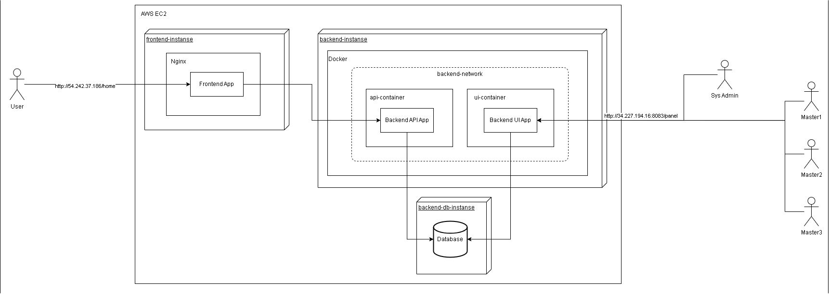

ДОДАТОК Б

**Сторінка “Голона”**



ДОДАТОК В

**Сторінка “Послуги”**

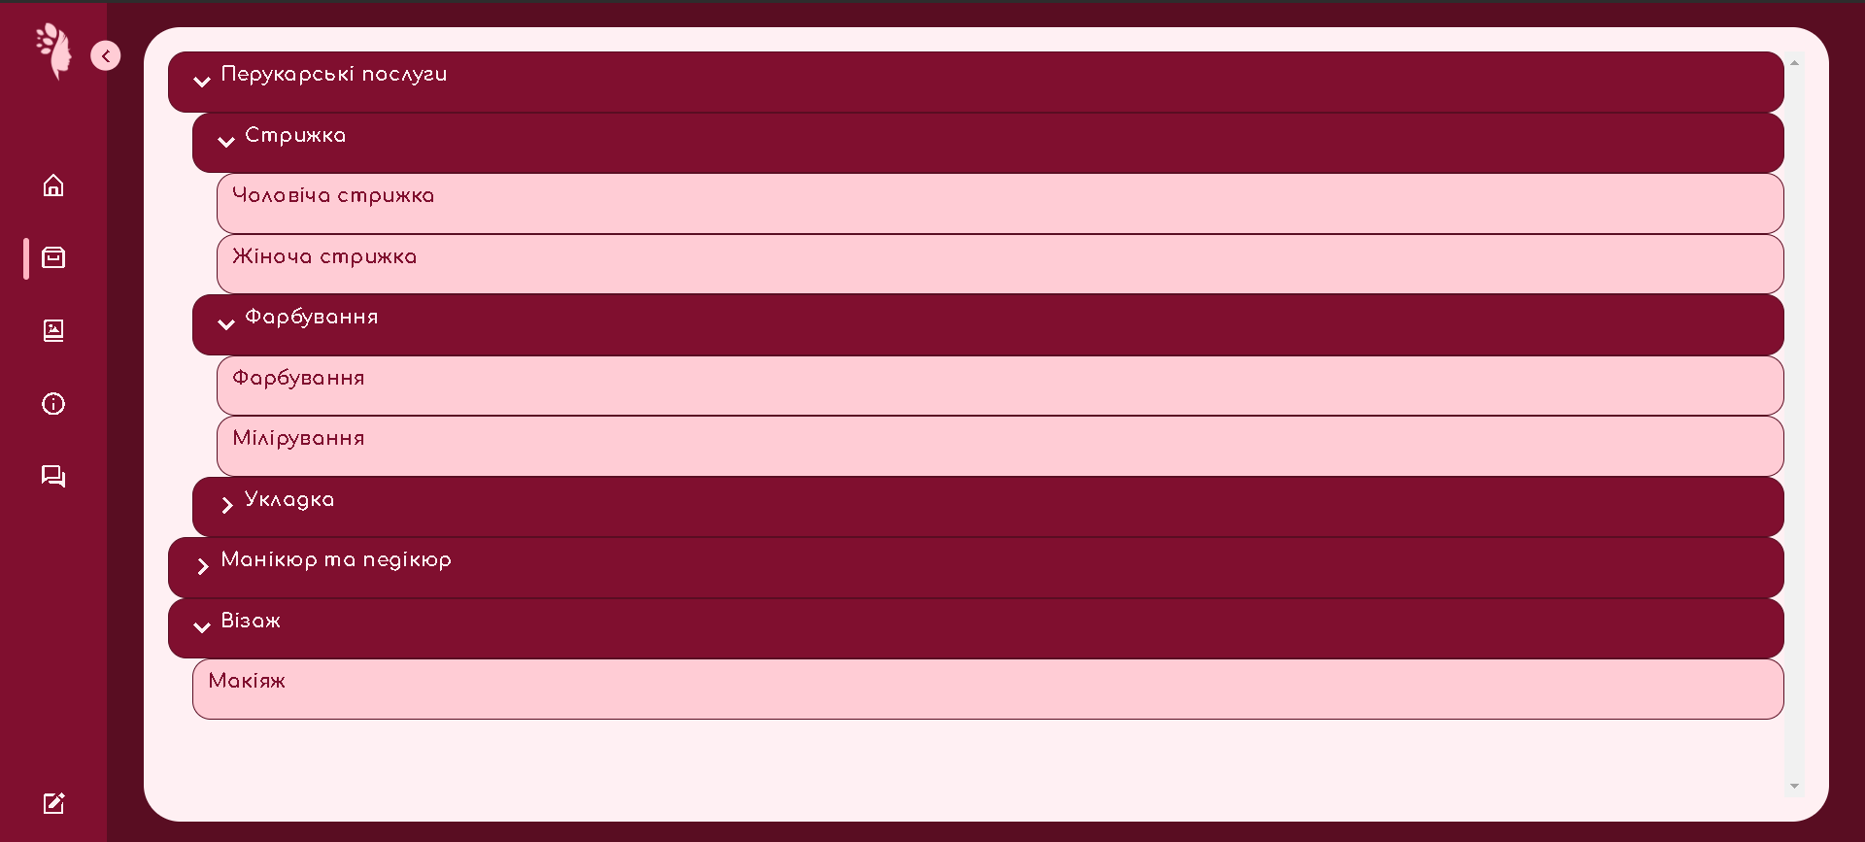

ДОДАТОК Г

Сторінка “Галерея”

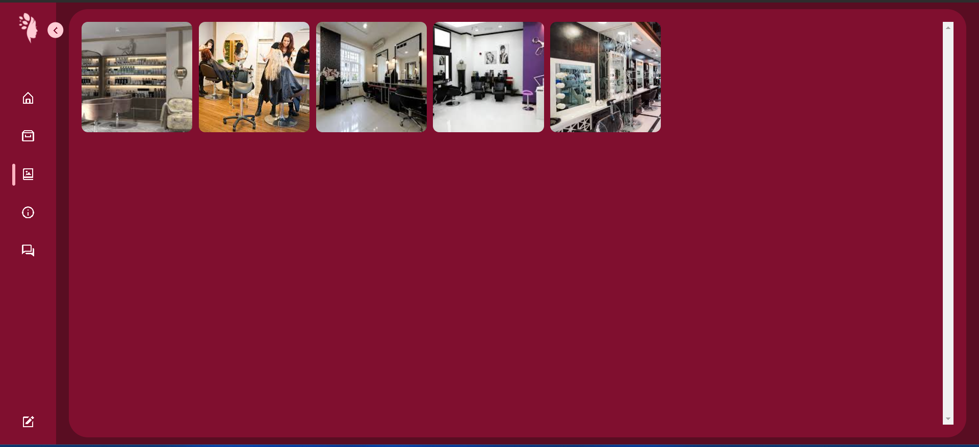

ДОДАТОК Д

Сторінка “Про нас”

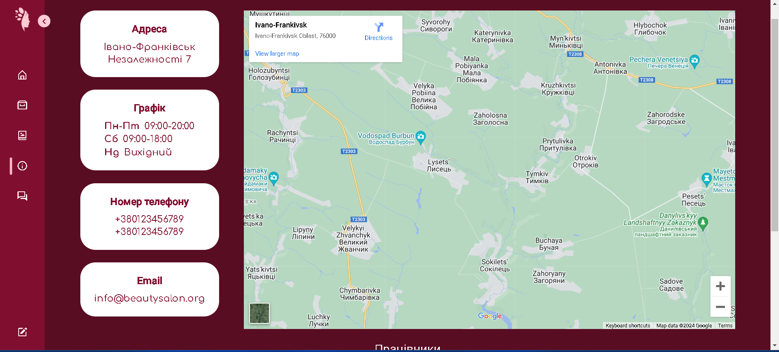

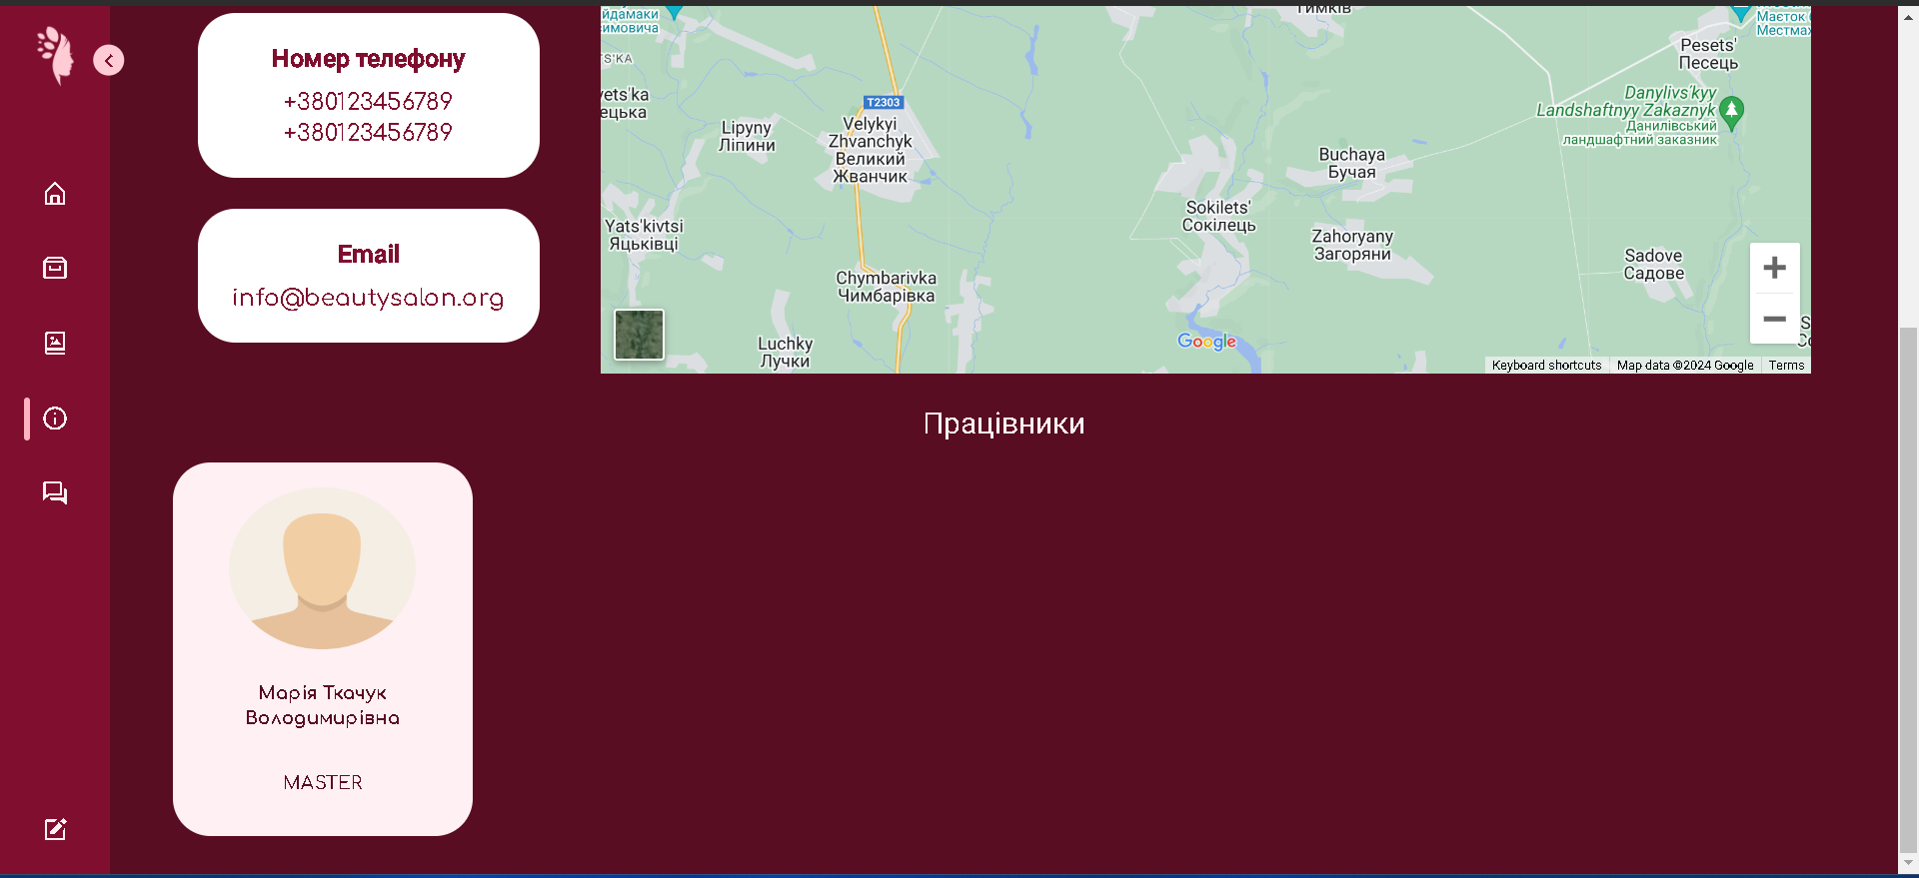

ДОДАТОК Е

Сторінка “Відгуки”

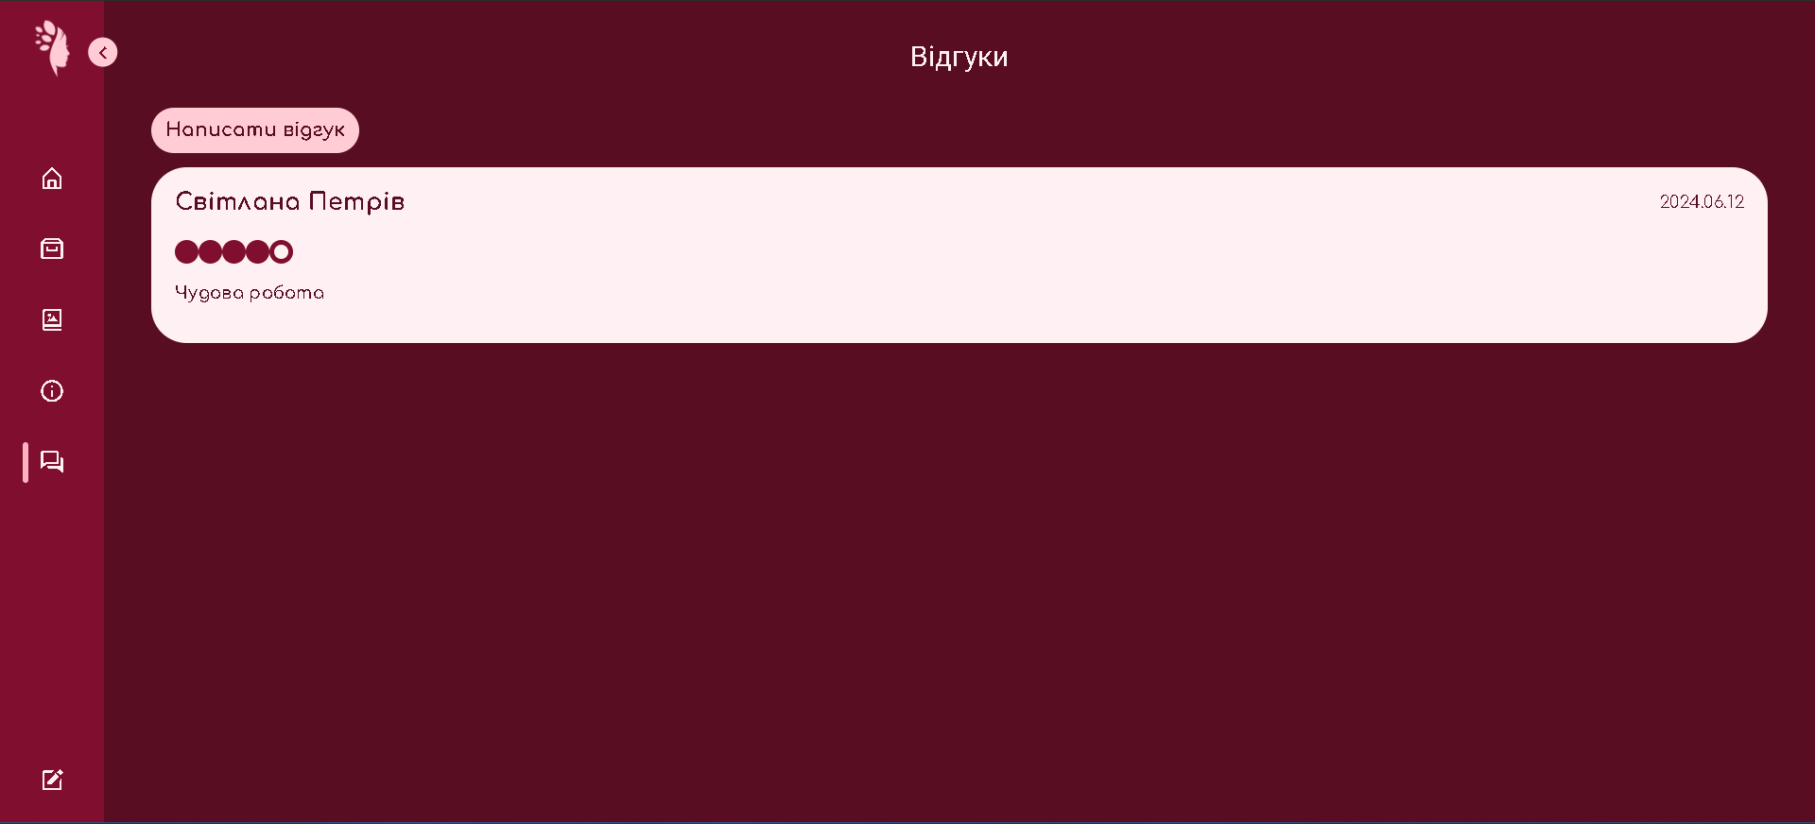

ДОДАТОК Ж

Вміст Dockerfile проєкту backend/api

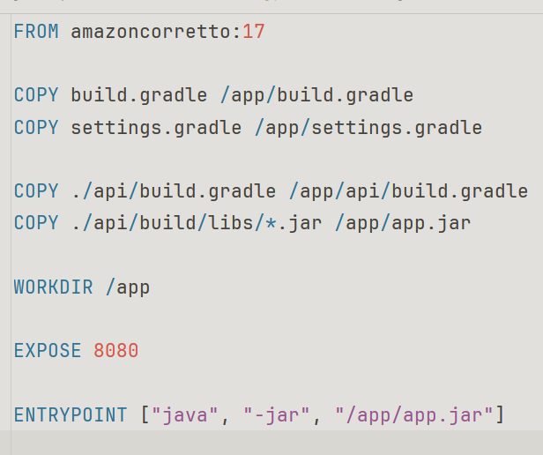

ДОДАТОК К

Вміст файлу docker-compose.yml проєкту backend

